南山路二段470巷
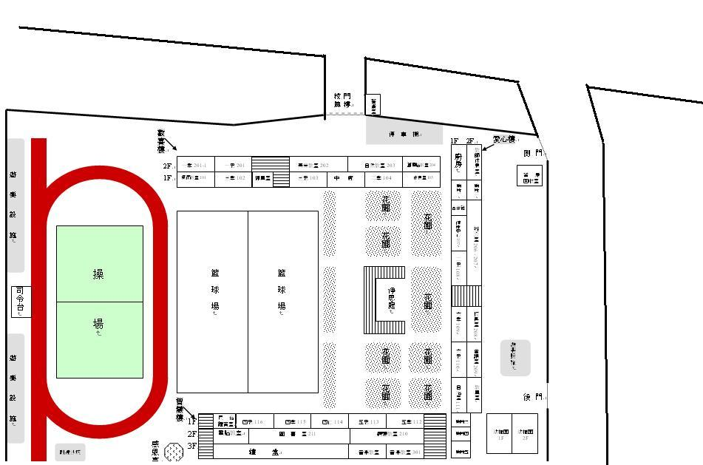
南山路2段
南山路二段470號
學生上下學自行走路路線
汽車停車路線
家長、安親班開車或騎機車接送學生路線
家長上學汽機車暫停區
人車動線規劃圖

學生放學等待區

